哈尔滨工业大学计算机科学与技术学院
2019年春季学期《软件系统设计与开发实践》
课程报告

学号： | 18S103163
姓名： | 弥林翰
联系方式： | lhmi1995@qq.com 16642409967

目 录

1. 系统概述 1
2. 系统分析和设计 1
2.1. 系统概述 1
2.1.1. 业务需求描述 1
2.1.2. 外部接口需求 1
2.1.3. 非功能性需求 1
2.1.4. 约束条件 1
2.2. 用例模型 1
2.2.1. 用例图 1
2.2.2. [用例1]详细描述 2
2.2.3. [用例2]详细描述 4
2.3. 领域类图 4
2.3.1. FTP(UDP)类图 5
2.3.2. Web(TCP)类图 5
2.3.3. FTP(UDP)核心顺序图 5
2.3.4. Web(TCP)核心顺序图 5
2.4. 体系结构设计 5
2.5. 系统物理架构 5
3. 版本控制 5
4. 系统测试 6
4.1. 单元测试 6
4.2. HP QuickTest Professional 实验 6
4.3. HP Loadrunner 实验 6

系统概述
背景：棋类游戏由一个棋盘、一组棋子组成，双方交替在棋盘上走棋。
目标：能够让用户在本地进行围棋、国际象棋游戏。
备注：棋类游戏由一个棋盘、一组棋子组成，双方交替在棋盘上走棋。
本实验仅考虑在正方形棋盘上进行的棋类游戏，包括国际象棋和围棋。

系统分析和设计

系统概述

业务需求描述
实现以下功能：
1. 让用户选择创建一盘国际象棋或一盘围棋，用户输入“chess”或“go”
分别代表国际象棋和围棋；让用户输入两个玩家的名字；
2.启动比赛，程序提示玩家双方交替采取行动，直到一方输入“end”而结
束。双方分别采取行动的时候，可以选择以下行为之一，也可以选择“跳
过”（即放弃本次采取行动的权利）：
将尚未在棋盘上的一颗棋子放在棋盘上的指定位置；
移动棋盘上某个位置的棋子至新位置；
提子或吃子；
查询某个位置的占用情况（空闲，或者被哪一方的什么棋子所占用）；
计算两个玩家分别在棋盘上的棋子总数。
请自行为用户设计针对上述行为所需输入的数据，用户输入越简洁越好。
3. 当某一方输入 end 结束游戏之后，双方可以查看本次比赛的走棋历史，
即能够查询自己所走的所有步骤

外部接口需求
需要插入sys、pygame包并引用其封装的接口。

非功能性需求
暂无性能需求（并非用户数、响应时间…等）。
如有需求可后续添加并增加功能。

约束条件
编程语言Python、平台使用linux内核。

用例模型

用例图
1.围棋用例图
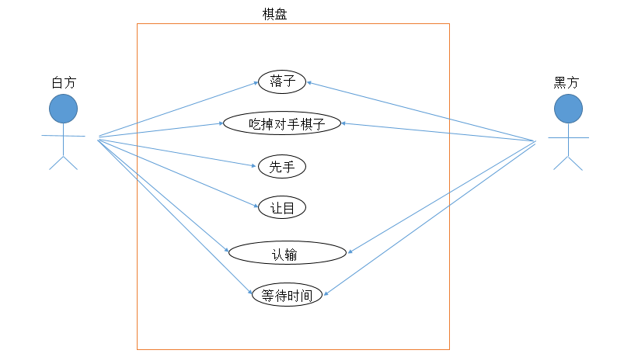
2.国际象棋用例图
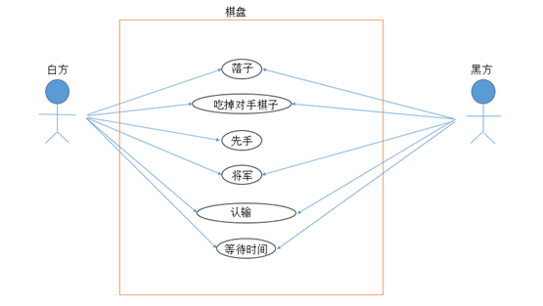

[用例1]详细描述
用例编号： | 1 | 用例名称： | 围棋用例
1 描述 | 游戏从开始到常规结束，统计子多的获胜；  游戏从开始到非常规结束，有一方认输结束。
2 参与者与关注点 | - 先手：先手执白，让6.5目，目的是尽可能吃掉对方的子并且保留更多自己的棋子。  - 后手：后手执黑，目的是尽可能吃掉对方的子并且保留更多自己的棋子。
3 事件流 | 主成功场景（或基本流程）：  - 执白先下  - 执黑后下  - 有一方主动认输游戏结束；  - 白方达到184.25字或者黑方达到176.75，取胜，游戏结束。
3 事件流 | 无拓展
4 前置条件 | 双方选方且开始游戏

[用例2]详细描述
用例编号： | 2 | 用例名称： | 下国际象棋
1 描述 | 游戏从开始到常规结束，吃掉对方国王的获胜；  游戏从开始到非常规结束，有一方认输结束。
2 先手和后手 | - 先手：先手执白，目的是吃掉对方的King  - 后手：后手执黑，目的是吃掉对方的King
3 事件流 | 主成功场景（或基本流程）：  - 黑方先下  - 白方后下  - 有一方主动认输游戏结束；  - 一方吃掉另一方的king时，获胜。
4 前置条件 | 双方选方且开始游戏

类图设计
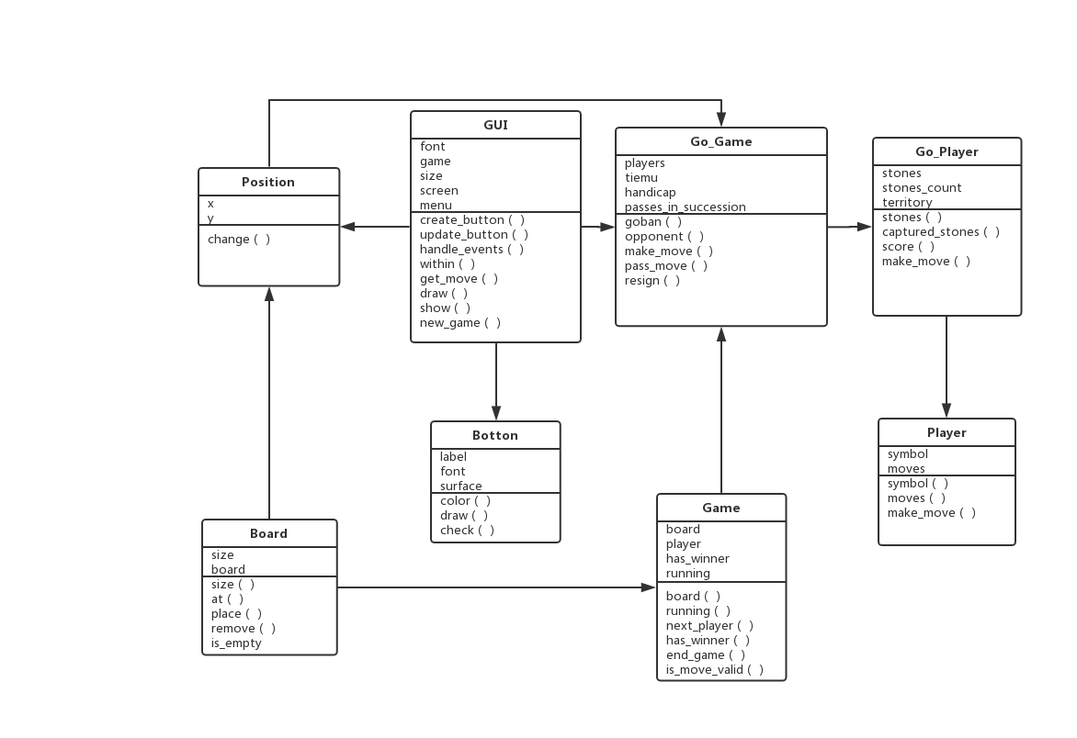

版本控制
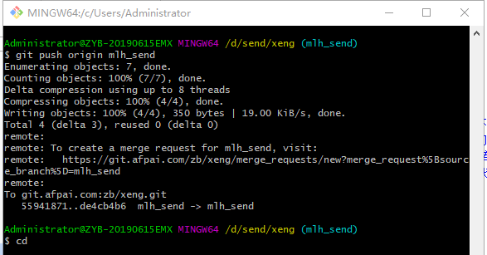
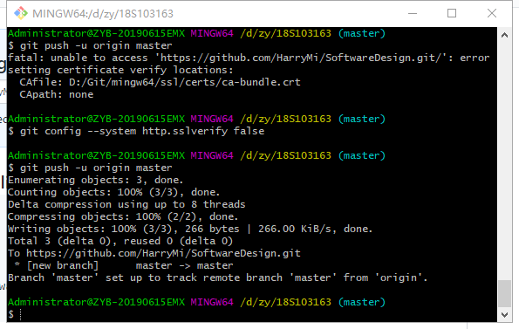
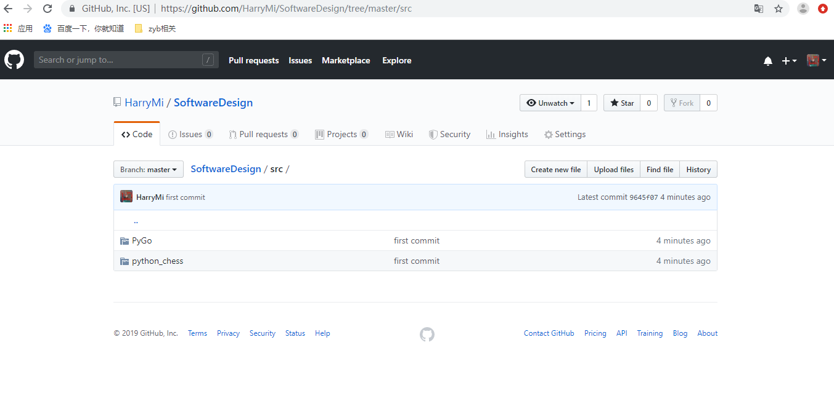
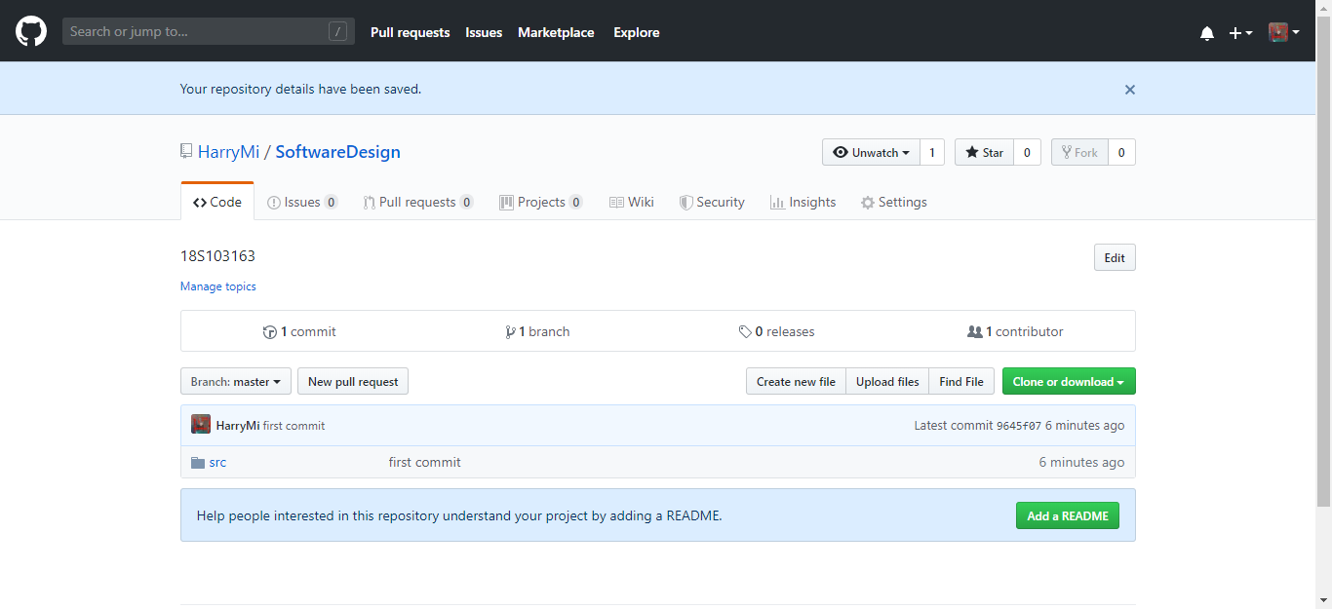

系统测试

单元测试
Chess效果
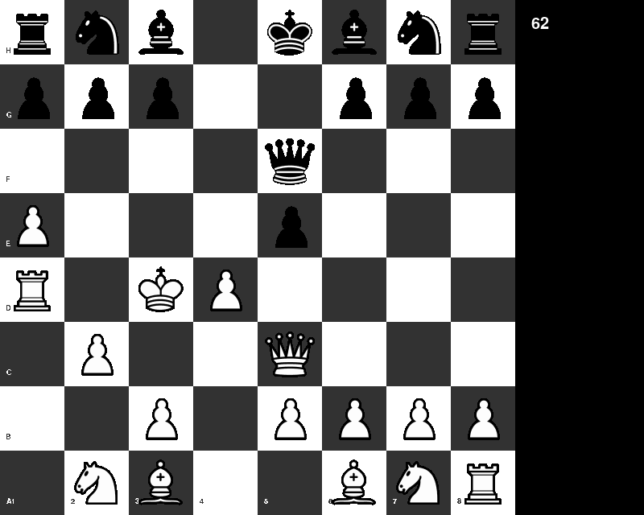

Pygo效果
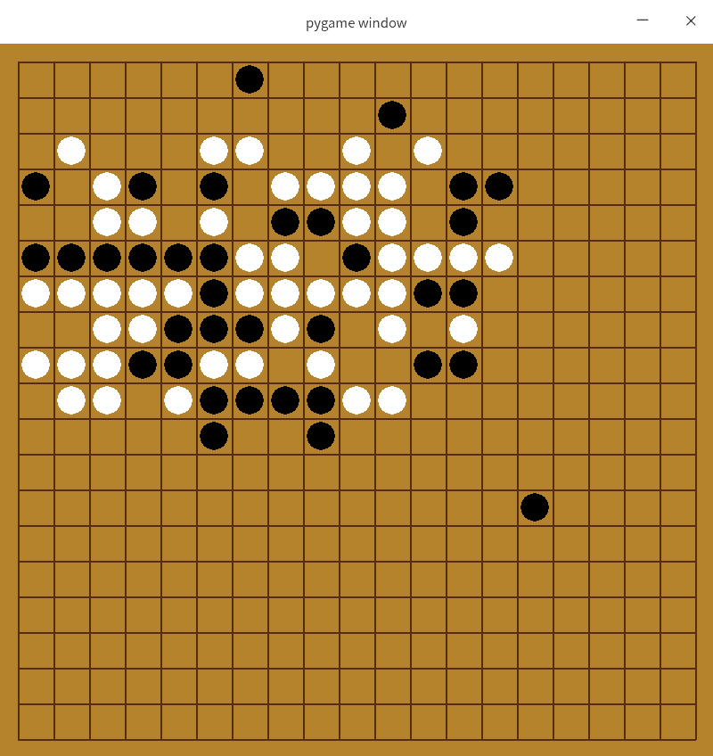
Gogo效果

